共一大題 單選題 共34題 每題3分 (選擇題請填答案卡)
- ( )RC串聯電路中，若R = 400k、C = 0.5F，則時間常數為何？ (A)5秒 (B)0.5秒 (C)0.2秒 (D)0.02秒
- ( )某RC串聯電路，其電容器初始電壓為零，當時間t = 0秒時加入直流電壓開始充電，則當t = R×C秒時，電容器之端電壓可達到充電穩態電壓之百分比為何？ (A)56.2% (B)65.3% (C)63.2% (D)72.3%
- ( )如圖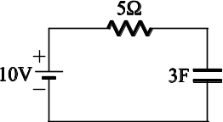所示之RC串聯電路，當電路達到穩態時，電容兩端的電壓值為何？ (A)10V (B)8V (C)7V (D)2V
- ( )如圖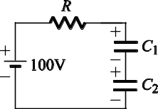所示，其中R= 1kΩ、C₁ = 6μF、C₂ = 3μF，電路時間常數(τ)為多少？ (A)1ms (B)2ms (C)3ms (D)6ms
- ( )如圖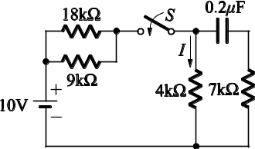所示中，設開關S閉合前，電容器無能量，求開關S閉合後，4k電阻所流過之穩態電流I為多少mA？ (A)0.25 (B)0.55 (C)0.77 (D)1.0
- ( )如圖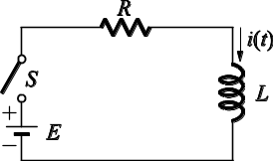所示電路中，E= 100V，R= 100Ω、L = 20mH，若開關在t = 0時閉合，則經2×10⁻⁴秒時，電流i(t)等於多少？ (A)(1－e⁻¹)A (B)(1＋e⁻¹)A (C)(1－e⁻²)A (D)(1＋e⁻²)A
- ( )如圖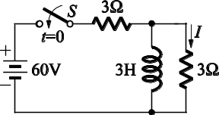所示電路，若電感無儲存能量，則當開關S於(t = 0)關閉瞬間時之電流值I為 (A)0A (B)1.33A (C)10A (D)20A
- ( )如圖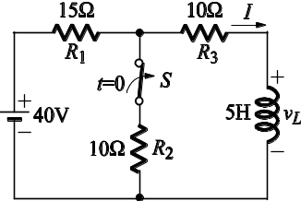所示電路經長時間已達穩定狀態，若在t = 0時將開關S打開(open)，則電路在t= 0.2秒時，電感兩端之電壓v_{L}約為多少伏特？ (A)13e⁻¹ (B)15e (C)15e⁻¹ (D)15e⁻²
- ( )下列有關串聯電路之敘述，何者錯誤？ (A)電阻、電感串聯電路，電阻愈大，則時間常數愈大 (B)電阻、電容串聯電路，電阻愈大，則時間常數愈大 (C)電阻、電容串聯電路，電容愈大，則電路所需之穩態時間愈長 (D)電阻、電感串聯電路，電感愈大，則電路所需之穩態時間愈長
- ( )RL串聯電路，若R= 1kΩ，L = 300mH，則電路之時間常數τ為何？ (A)0.3μs (B)0.3ms (C)3.3s (D)3333.3s
- ( )如圖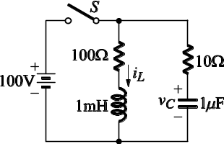所示電路，求開關S閉合後，到達穩態時之i_{L}及v_{C}值？ (A)i_{L} = 0A，v_{C} = 0V (B)i_{L}= 0A，v_{C}= 10V (C)i_{L} = 1A，v_{C} = 10V (D)i_{L}= 1A，v_{C}= 100V
- ( )如圖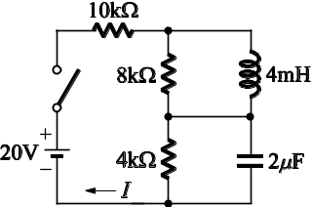所示電路，將開關閉合很長時間後，電流I約為多少？ (A)0.01mA (B)0.1mA (C)1.43Ma (D)2.58mA
- ( )如圖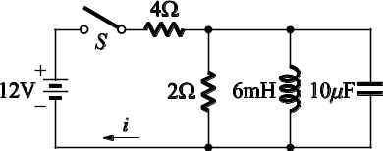所示電路，開關S閉合後，到達穩態時，電流i為多少？ (A)2A (B)3A (C)4A (D)6A
- ( )如圖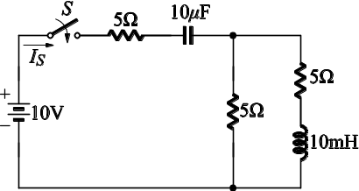所示電路之電感及電容均無儲能，則在開關S閉合瞬間，電源電流I_{S}應為若干A？ (A)0 (B)1 (C)1.333 (D)2
- ( )下列何者不是交流電的優點？ (A)電壓可以升降 (B)電壓極性會隨時間改變 (C)可以儲存在電池 (D)為一般家用電器所使用
- ( )下列何者不是高壓輸電的優點？ (A)減少電壓降落 (B)減少線路損失 (C)節省導線成本 (D)節省絕緣保護設備
- ( )一個完整的正弦波具有 (A)360°電機角度 (B)180°電機角度 (C)360°機械角度 (D)180°機械角度
- ( )有一電壓方程式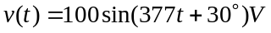，則電壓的峰對峰值V_{p–p}為 (A)100V (B)200V (C)141.4V (D)282.8V
- ( )有一交流電壓為v(t)=100sin(377t)V，若以交流伏特計量測時，其指示應為幾伏特？ (A)141.4V (B)100V (C)70.7V (D)50V
- ( )下列有關正弦波的敘述，何者正確？ (A)波形因數為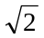 (B)波形因數為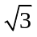 (C)波峰因數為 (D)波峰因數為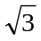
- ( )交流電的頻率為60Hz，則其角頻率為多少？ (A)60弳度／秒 (B)220弳度／秒 (C)377弳度／秒 (D)480弳度／秒
- ( )有一電壓方程式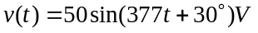，求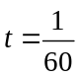秒時的電壓為多少V？ (A)25 (B)50 (C)100 (D)200
- ( )電壓函數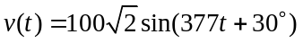伏特，當t = 0秒時之瞬間電壓值為多少伏特？ (A)0 (B)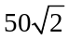 (C)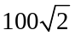 (D)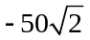
- ( )如圖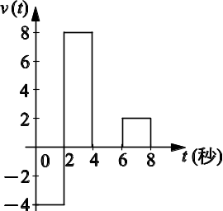所示，其電壓平均值V_{av}為 (A)0.75伏 (B)1.5伏 (C)2.5伏 (D)3伏
- ( )續上題，有效值V_{rms}為 (A)1.9伏 (B)2.1伏 (C)3.2伏 (D)4.6伏
- ( )如圖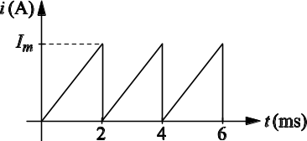所示之電流波形，其頻率為何？ (A)50Hz (B)200Hz (C)250Hz (D)500Hz
- ( )某廣播電台之頻率為600kHz，波速為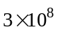公尺／秒，其波長為 (A)200公尺 (B)300公尺 (C)400公尺 (D)500公尺
- ( )有一台二極正弦波發電機，當線圈轉速達1800rpm，則此發電機輸出頻率為若干Hz？ (A)30 (B)50 (C)60 (D)120
- ( )將角度120°轉換成弳度為多少？ (A)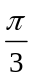 (B)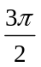 (C)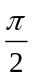 (D)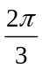
- ( )設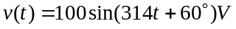、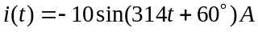，則v與i的相位關係為？ (A)v、i同相 (B)i超前v 90° (C)v超前i 60° (D)i超前v 180°
- ( )有一向量的極座標為6∠60°，則其直角座標為 (A)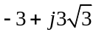 (B)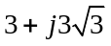 (C)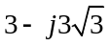 (D)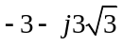
- ( )設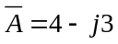，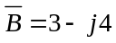，求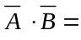？ (A)j25 (B)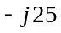 (C)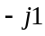 (D)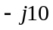
- ( )設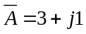，求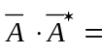？ (A)9 (B)j9 (C)10 (D)j10
34.( )若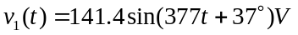，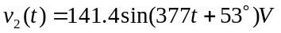，則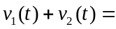？ (A)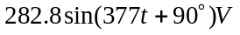 (B)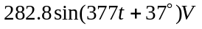 (C)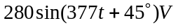 (D)